Langue écrite
LES TROIS PETITS COCHONS

1. Découpe et mélange les étiquettes de mots en bas de la feuille.  Puis colle-les dans ce tableau pour reconstituer la phrase dans les 3 écritures : | 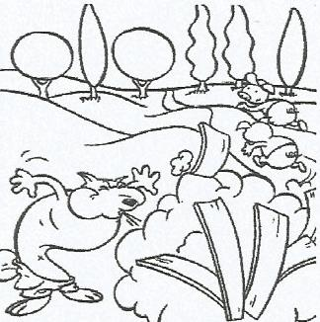
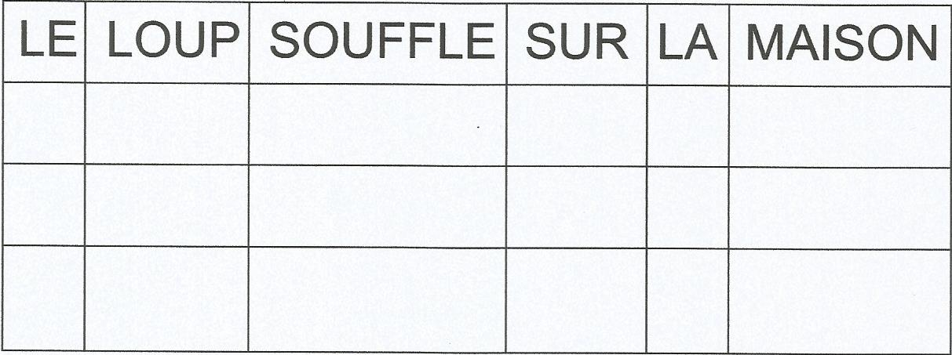

2. Après avoir collé les mots-étiquettes sous la phrase, essaie de la recopier, en « bâtons » ou/et en « attaché ». N’oublie pas les espaces entre les mots.

LE

le

